

**OTKJ 18/65bi**

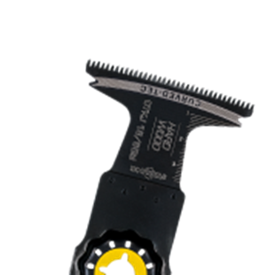

**OTKJ 18/65bi**

Uitvoering

Starlock BIM invalzaagblad Hardhout

Toepassing

Invallend zagen in geplastificeerde plaat of hardhout (bijv. voor inbouw ventilatierooster). Uitsparing in meubelelementen zagen (bijv. om toegang tot stopcontact mogelijk te maken). Houten onderdelen (bijv. deuvels, pennen van hardhout) vlak afzagen

|  |  |  |  |  |
| --- | --- | --- | --- | --- |
| Art.nr. |  | Type | Bosch | V.E. |
| 519.0172 |  | OTKJ 18/65bi [1x] | AII 65 BSPB | 1 |
| 519.0173 |  | OTKJ 18/65bi [5x] | AII 65 BSPB | 5 |